1. API 연동 프로그램 데이터 조회
   1. 종목(삼성전자)의 테마 이름 조회

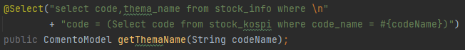

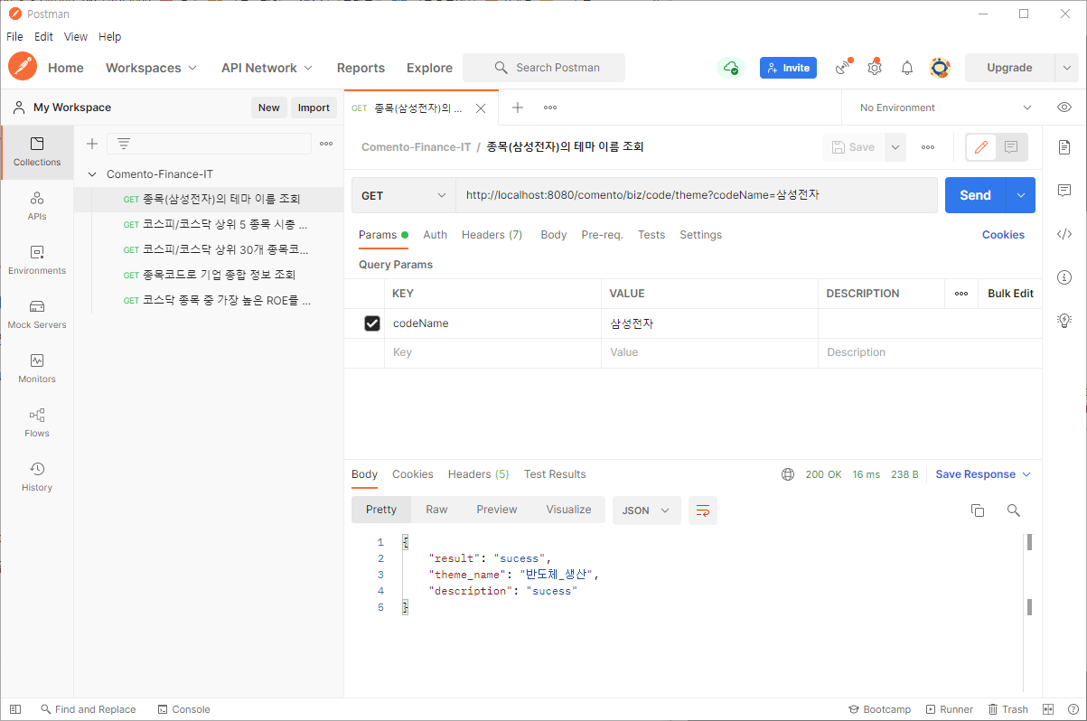

* 1. 코스피 상위 5종목 시총 합 조회 (주식 금융정보 기준 일자 – 2021.01.07)

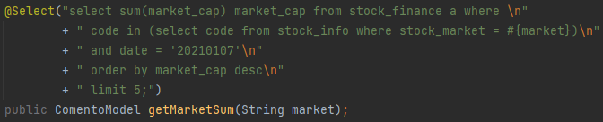

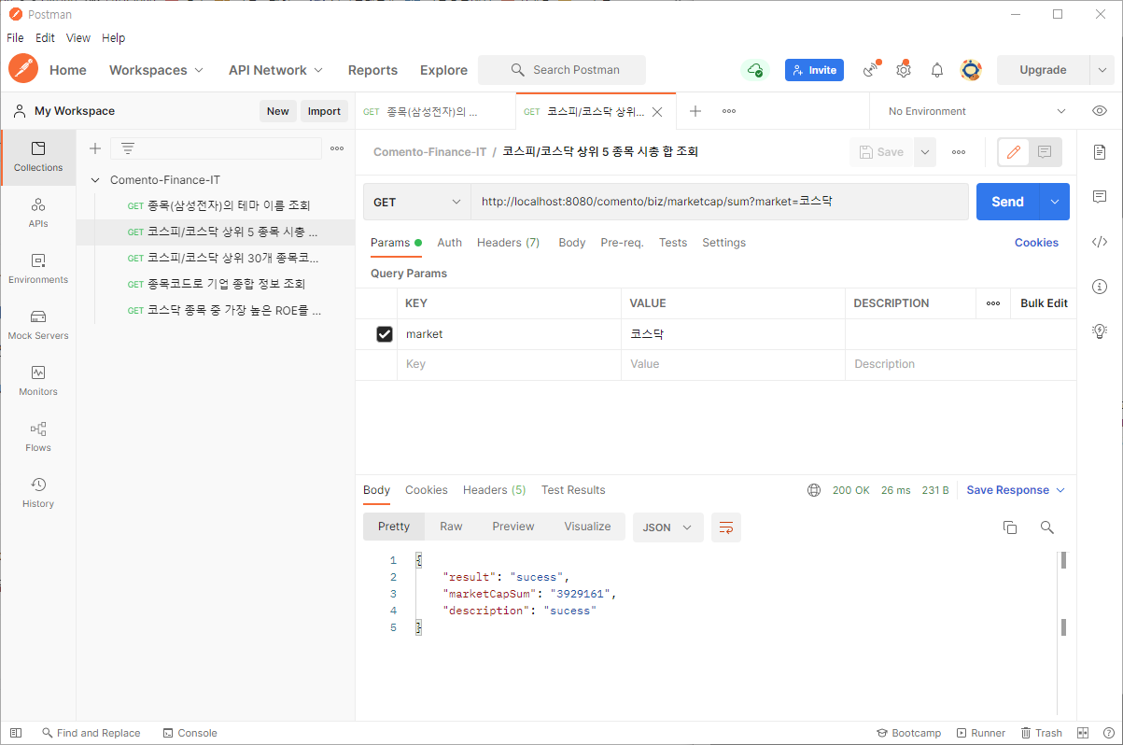

* 1. 코스피/코스닥 상위 30개 종목코드, 종목명 조회

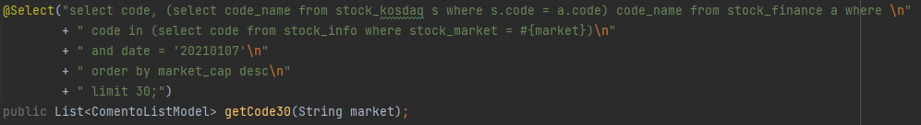

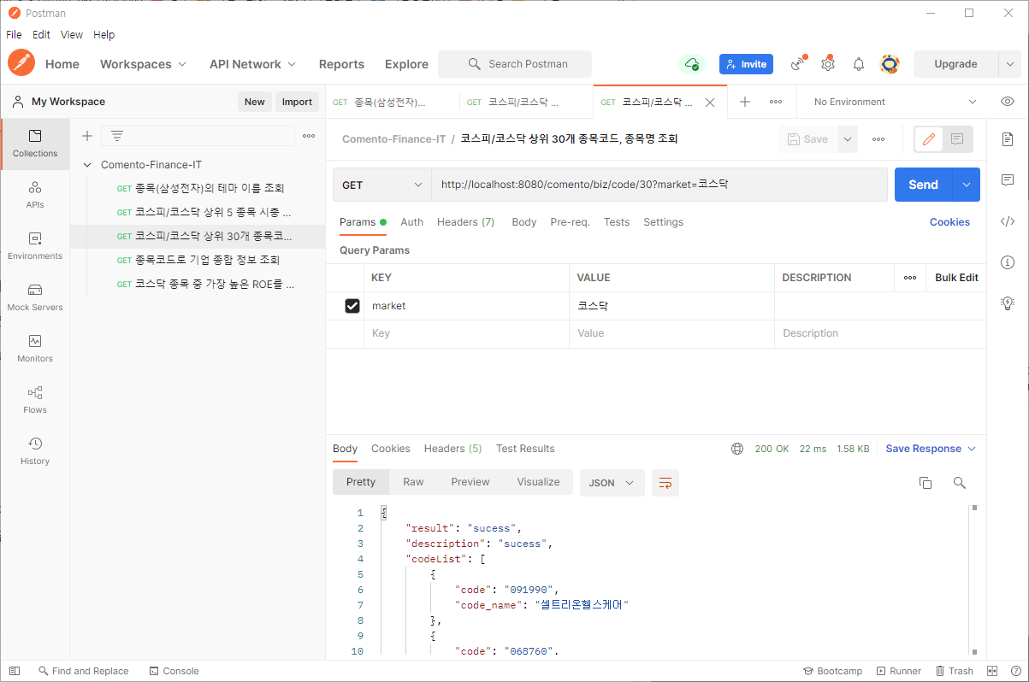

* 1. 종목코드로 기업 종합 정보 조회

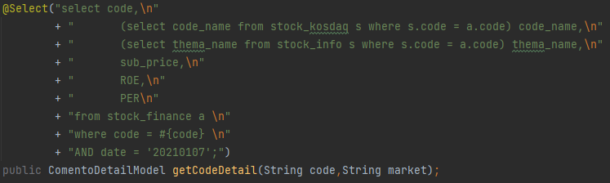

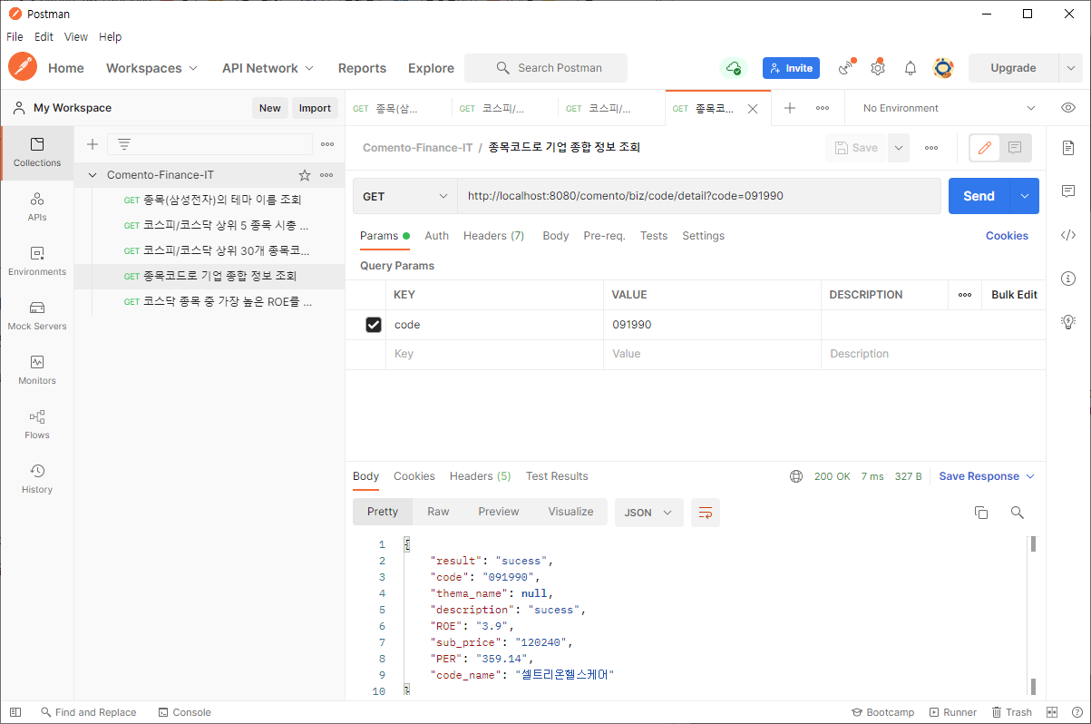

* 1. 코스닥 종목 중 가장 높은 ROE를 가진 종목의 정보 조회

